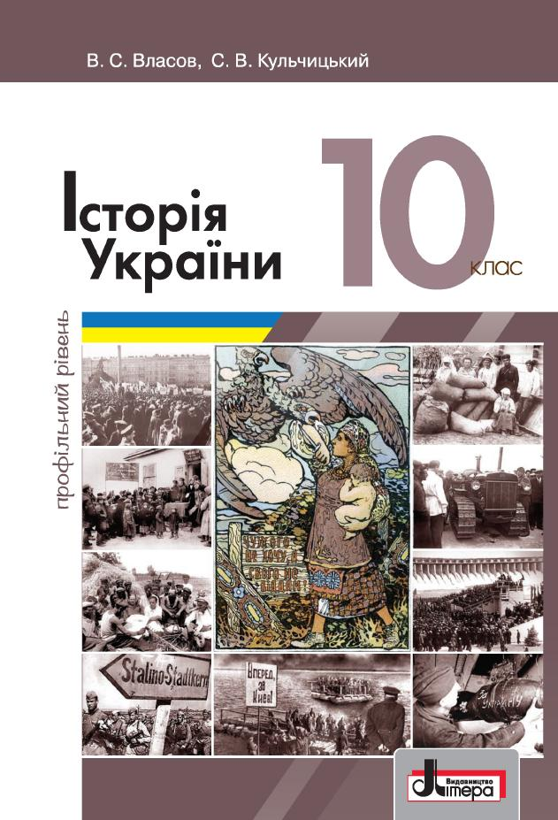
ШАНОВНІ УЧНІ ТА УЧЕНИЦІ 10-Х КЛАСІВ!
ПЕРЕД ВАМИ - МАТЕРІАЛИ ДО ТРЕТЬОГО та ЧЕТВЕРТОГО УРОКІВ З ПРЕДМЕТУ «ІСТОРІЯ УКРАЇНИ». У ДАНОМУ ФАЙЛІ ВИ ЗНАЙДЕТЕ МАТЕРІАЛ ПАРАГРАФУ ПІДРУЧНИКА, А ПІСЛЯ ЧЕТВЕРТОГО УРОКУ - ЗАВДАННЯ ДЛЯ САМОСТІЙНОЇ РОБОТИ ЗА НИМ. ВИКОНАНУ РОБОТУ ТРЕБА БУДЕ НАДІСЛАТИ НА АДРЕСУ УРОКУ ЧЕРЕЗ СЕРВІС «ХЬЮМАН-ШКОЛИ» В БУДЬ – ЯКОМУ ЗРУЧНОМУ ДЛЯ ВАС ФОРМАТІ (ФОТО, ЕЛЕКТРОННИЙ ДОКУМЕНТ, СКРІНШОТ ТОЩО). БАЖАНО, ЯКЩО ВИ ЗРОБИТЕ ЦЕ ДО ДНЯ НАСТУПНОГО УРОКУ.
З УСІМА ПИТАННЯМИ ЩОДО ОРГАНІЗАЦІЇ НАВЧАННЯ ПРОШУ ЗВЕРТАТИСЯ НА ЧАТ У ХЬЮМА-ШКОЛІ.
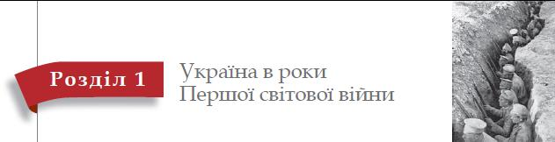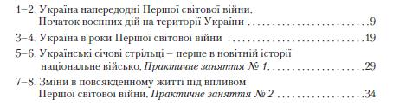
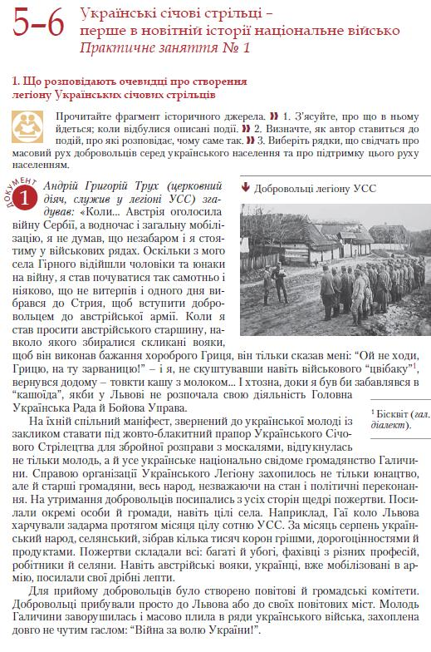
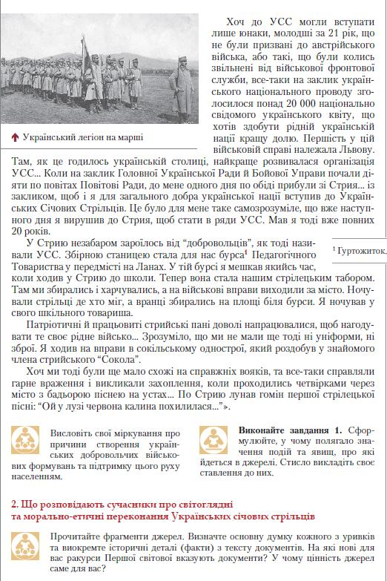
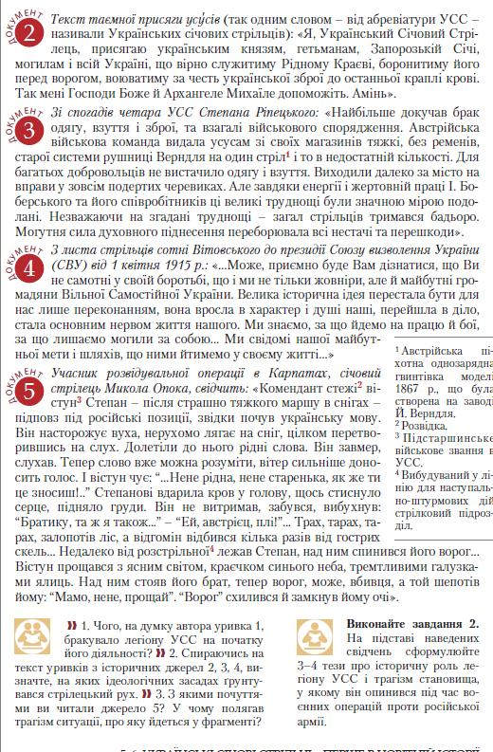
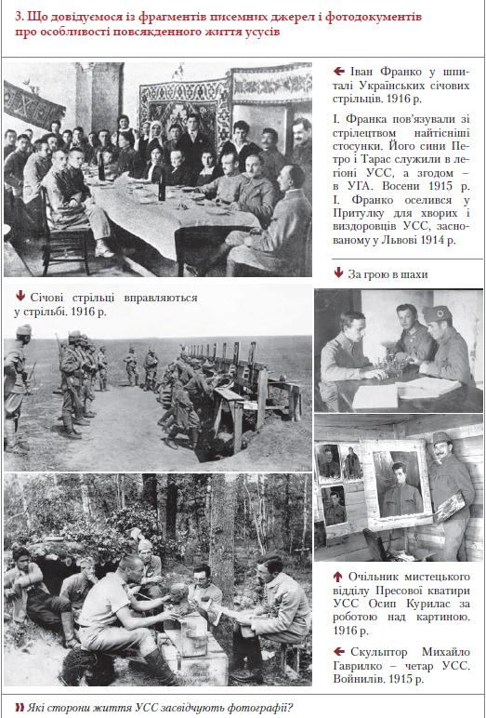
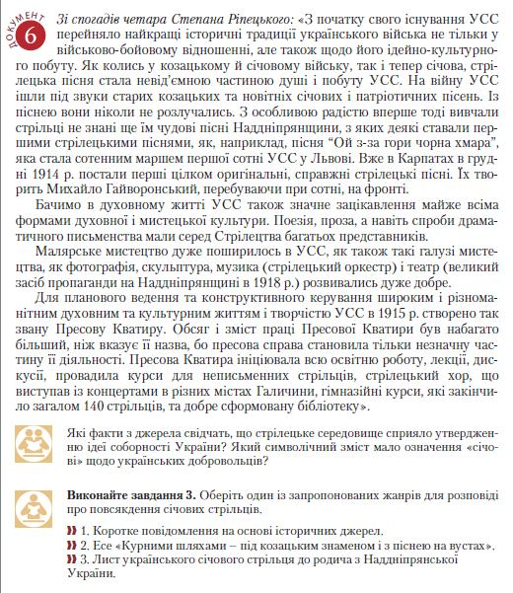

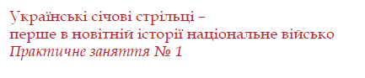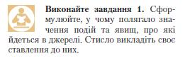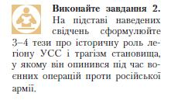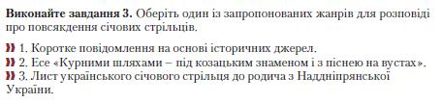
Підсумок. Зробіть висновок що до теми роботи.

АБО

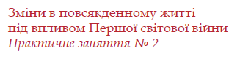
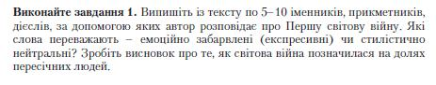
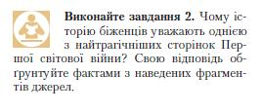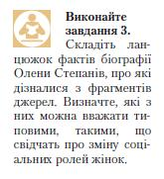
Підсумок. Зробіть висновок що до теми роботи.

